Proyecto final – Automatización de novedades de equipos
1. Objetivo del proyecto
El proyecto consiste en automatizar el tratamiento de novedades de equipos de flota utilizando n8n como orquestador, Airtable como base de datos, OpenAI para la clasificación de las novedades, Gmail para recepción y envío de correos y Telegram/Gmail para la instancia de aprobación humana.
El proceso busca recibir una novedad, comprobar que tenga los datos necesarios, analizar su descripción mediante inteligencia artificial, clasificarla según el tipo de falla y su urgencia y, posteriormente, solicitar una aprobación humana antes de generar una Orden de Trabajo.
El workflow también contempla la recepción automática de correos de un software que poseen ciertos equipos (VL) y la creación de novedades en Airtable a partir de esos mensajes.

2. Estructura general del workflow
En el JSON existen tres puntos de entrada diferentes:
- Un trigger de Airtable para procesar novedades.
- Un trigger de Gmail para recibir alertas de VL
- Un trigger de Airtable sobre Ordenes_Trabajo para detectar cambios en la planificación.
Por lo tanto, aunque están dentro del mismo proyecto de n8n, existen distintos recorridos dentro del workflow.

3. Flujo de procesamiento de una novedad
El flujo principal parte de Airtable.
El trigger está configurado para consultar Airtable cada minuto y utiliza fecha de creacion como Trigger Field.
Después del trigger se utiliza:
AIRTABLE - Obtener Novedad
Este nodo busca en la tabla Novedades y está configurado para devolver un registro ordenando por fecha de creacion de manera descendente.
Luego la novedad pasa al nodo:
IF - Validar Datos Novedad

4. Validación de los datos obligatorios
Antes de utilizar inteligencia artificial, el workflow comprueba que la novedad pueda procesarse.
El IF verifica conjuntamente:
- que exista el id del registro;
- que Estado sea Pendiente;
- que Descripción no esté vacía;
- que Usuario Reporta no esté vacío;
- que Equipo no esté vacío.
El comportamiento es:
Por lo tanto, la inteligencia artificial solamente se ejecuta por la salida TRUE.

5. Tratamiento de una novedad incompleta
Cuando alguna de las condiciones anteriores no se cumple, el IF utiliza su salida FALSE y ejecuta:
AIRTABLE - Registrar Error Datos
Este nodo crea un registro en la tabla:
Log_Errores
El registro está configurado con:
- Resuelto = false
- Novedad Relacionada
- Tipo Error = Falta Dato
- Detalle = La novedad tiene datos obligatorios incompletos
La tabla Log_Errores también contempla categorías como Fallo API IA, Timeout, Otro, Validación, Conexión, Autenticación y Permisos.
Este constituye uno de los caminos de error del proceso.

6. Preparación de los datos para la IA
Si la novedad supera la validación, pasa a:
PREPARAR - Datos para IA
Este nodo genera tres valores:
record_id toma el ID interno de Airtable, id_novedad toma el campo ID Novedad y descripcion toma la Descripción de la novedad.
La descripción es el dato utilizado por el agente para realizar la clasificación.

7. AI Agent
El siguiente nodo es:
AI Agent
El prompt indica expresamente que el agente debe analizar exclusivamente la descripción de la novedad y devolver un JSON válido.
La estructura solicitada es:
Por lo tanto, la IA genera cuatro resultados.
Tipo de falla
Los valores admitidos por el prompt son:
Si no existe información suficiente, el prompt indica utilizar Otra y no deducir una causa que no esté mencionada.
Urgencia
Los únicos valores permitidos son:
El propio prompt establece:
Alta: existe riesgo para personas, terceros o equipo, puede producir daños importantes o impide operar de manera segura.
Media: requiere reparación o revisión, pero no existe evidencia de riesgo inmediato.
Baja: problema menor, mantenimiento no crítico o condición que puede programarse.
Requiere detener equipo
El campo requiere_detener_equipo es booleano.
El prompt establece que debe ser true únicamente cuando continuar operando pueda comprometer la seguridad, provocar daños importantes o cuando la descripción indique que el equipo no puede operar de forma segura.
Resumen
Finalmente genera un resumen breve y técnico basado exclusivamente en la descripción recibida.

8. Modelo utilizado
El AI Agent está conectado al nodo:
OPENAI - Clasificar Novedad
En el JSON revisado el modelo configurado es:
gpt-5-nano.

9. Structured Output Parser
El agente también está conectado a:
Structured Output Parser
Su función es establecer la estructura esperada de la respuesta.
El ejemplo configurado es:
De esta forma, los siguientes nodos pueden trabajar con campos separados y no con una respuesta de texto libre.

10. Guardado del análisis de IA
Cuando el AI Agent termina correctamente, el flujo continúa hacia:
AIRTABLE - Guardar Análisis IA
Este nodo actualiza la novedad original con:
La actualización se realiza utilizando ID Novedad como campo de coincidencia.
Por lo tanto:

11. Clasificación según urgencia
Después de guardar el análisis se ejecuta:
SWITCH - Clasificar por Urgencia
El Switch posee tres salidas:
y compara directamente el campo Urgencia (IA) con Alta, Media y Baja.
En el JSON actual las conexiones son:
Esto es importante: en el workflow actual las tres urgencias terminan teniendo una instancia de aprobación, pero Alta utiliza Telegram y Media/Baja utilizan Gmail.

12. Human-in-the-Loop para urgencia Alta
Para una urgencia Alta se utiliza:
TELEGRAM - Aprobación Mantenimiento - HITL
El nodo está configurado como sendAndWait, es decir, envía el mensaje y espera una respuesta.
El mensaje incluye:
- Fecha
- ID Novedad
- Descripción
- Tipo de falla
- Urgencia
- Si requiere detener el equipo
- Resumen generado por IA
y solicita aprobar o rechazar el tratamiento.
Por lo tanto, en este punto el workflow queda detenido hasta recibir la decisión humana.

13. Aprobación para urgencias Media y Baja
Las ramas Media y Baja están conectadas a:
GMAIL - Solicitar Aprobación Mantenimiento
Este nodo también utiliza una operación sendAndWait y solicita aprobar o rechazar la novedad.
Por lo tanto:
Esto es exactamente lo que muestra el JSON actual.

14. Evaluación de la respuesta humana
Tanto Telegram como Gmail llegan al mismo nodo:
IF - ¿Novedad Aprobada?
El IF comprueba:
Entonces existen dos posibilidades:
Las conexiones del workflow confirman esas dos ramas.

15. Novedad aprobada
Cuando el resultado es TRUE, se ejecuta:
AIRTABLE - Crear OT
El nodo crea un registro en Ordenes_Trabajo.
Los datos que efectivamente carga el JSON son:
La Novedad Origen se almacena como vínculo hacia la novedad procesada.
Después de crear la OT se ejecuta:
AIRTABLE - Actualizar Estado Novedad
y cambia:
Por lo tanto, la secuencia de una aprobación es:

16. Novedad rechazada
Cuando approved es FALSE, el workflow ejecuta:
AIRTABLE - Buscar Usuario Reporta
El nodo busca en Usuarios el registro correspondiente al Usuario Reporta de la novedad.
Después ejecuta:
GMAIL - Notificar Novedad Rechazada
El correo informa que la novedad fue revisada por Mantenimiento y que no fue aprobada para generar una Orden de Trabajo. También incluye descripción, tipo de falla y urgencia.

17. Segundo origen de novedades: VisionLink por Gmail
Existe otro recorrido que comienza con:
Gmail Trigger
El trigger consulta Gmail cada minuto y filtra mensajes mediante:
Cuando encuentra un mensaje, pasa a:
Get a message
que obtiene el correo mediante su messageId.

18. Extracción de los datos de VisionLink
Después se ejecuta:
EXTRAER - Datos VL
Este nodo extrae tres datos:
El equipo se obtiene del número contenido entre corchetes en el asunto.
La descripción se extrae del texto comprendido después de la indicación de gravedad y antes de a las.
La fecha y hora se extraen del cuerpo del correo y se convierten a un formato con zona horaria -03:00.
Este proceso no utiliza IA: en el workflow está implementado mediante expresiones.

19. Búsqueda del equipo
El siguiente nodo es:
BUSCAR - Equipo
Busca el valor extraído en la tabla Equipos mediante:
Esto permite obtener el Record ID de Airtable necesario para vincular el equipo con la novedad.

20. Usuario utilizado para VisionLink
Después se ejecuta:
BUSCAR - USUARIO
Este nodo busca en la tabla Usuarios:
Por lo tanto, las novedades generadas desde esos correos quedan relacionadas con el registro Visionlink de la tabla Usuarios.

21. Creación de la novedad desde VisionLink
Después se ejecuta:
CREA NOVEDAD VL
El nodo crea un registro en Novedades con:
El JSON muestra además que los campos Equipo y Usuario Reporta son de tipo array, porque son relaciones con otras tablas de Airtable.
Una vez creada, CREA NOVEDAD VL está conectado directamente a:
IF - Validar Datos Novedad.
Por lo tanto, una alerta recibida por Gmail entra al mismo proceso de validación y análisis que el resto de las novedades.

22. Flujo de planificación de la Orden de Trabajo
Existe otro trigger independiente:
TRIGGER - OT actualizada
Está asociado a la tabla Ordenes_Trabajo, consulta cada minuto y utiliza:
Después pasa por:
Busca OT ultima modificada
y posteriormente:
IF - ¿Planificación completa?

23. Validación de planificación
El IF comprueba que estén completos simultáneamente:
Si las tres condiciones son verdaderas, continúa el proceso.

24. Recuperación de la novedad y del usuario
El workflow utiliza:
AIRTABLE - Buscar Novedad Origen
para recuperar la novedad relacionada con la OT mediante Novedad Origen.
Después:
AIRTABLE - Buscar Usuario Reporta OT
busca en Usuarios a la persona relacionada con esa novedad.

25. Notificación de planificación
Finalmente se ejecuta:
Gmail - Informar planificación
El correo contiene:
- número de novedad;
- descripción;
- prioridad confirmada;
- fecha planificada;
- técnico asignado;
- número de Orden de Trabajo.
Por lo tanto, esta parte del workflow sirve para informar al usuario cuando una OT ya posee la información necesaria de planificación.

26. Manejo del fallo de IA
Esto sí lo agregamos posteriormente durante las pruebas, pero no aparece todavía en el JSON que estoy citando porque ese archivo corresponde a una versión anterior del workflow.
La prueba que hicimos consistió en provocar intencionalmente un fallo en la llamada al modelo. La salida de error creó correctamente un registro en Log_Errores con:
Después se restauró el modelo correcto.
Por lo tanto, esto forma parte del flujo actual que construimos, pero para que aparezca en la entrega definitiva vas a tener que exportar nuevamente el JSON actualizado de n8n.

27. Flujo completo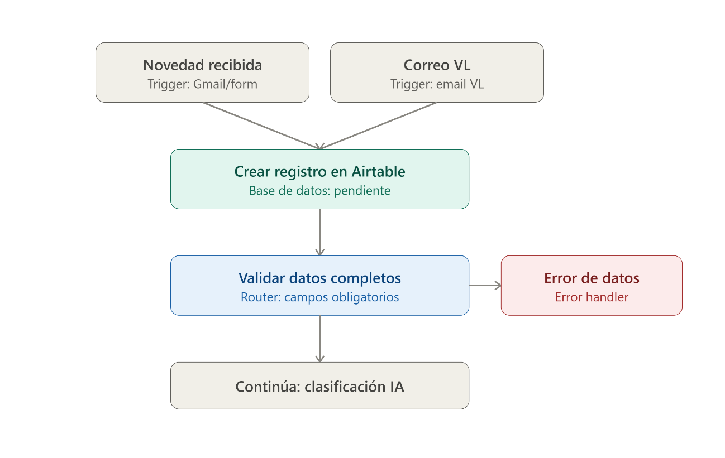
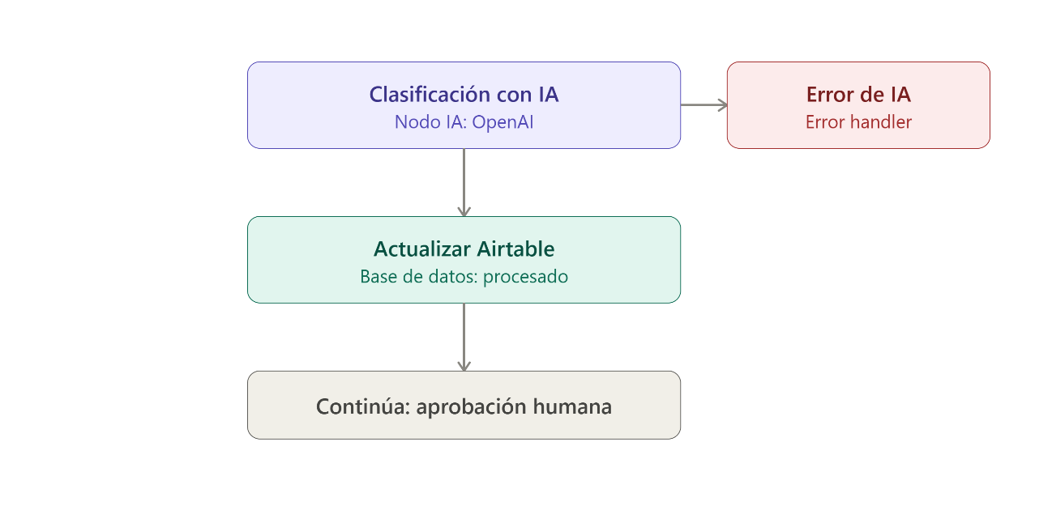

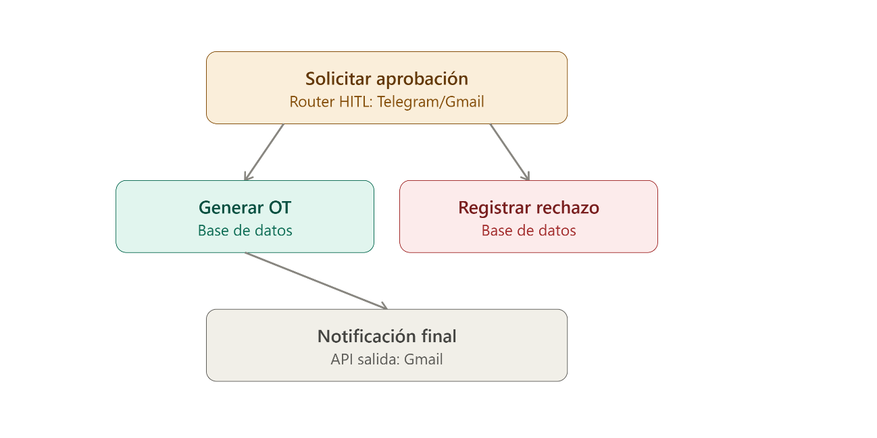
Pruebas:

1)Caso normal : Una persona carga la novedad en Airtable
Descripción: El camión Perdió completamente los frenos mientras conducía.
Se analiza con la IA y detecta que es una alerta Alta entonces manda un alerta por Telegram.
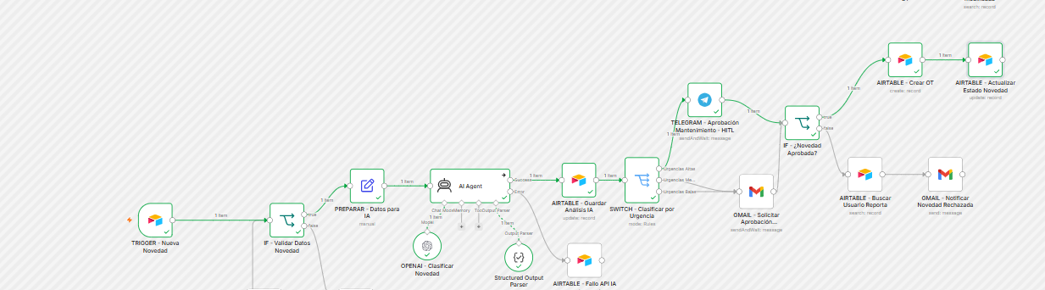

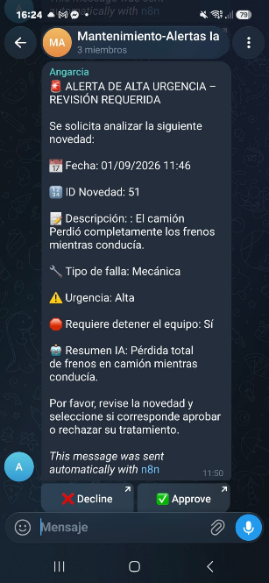


2)Caso normal : Una persona carga la novedad en Airtable
Descripción: Se detecto una perdida de aceite en una manguera del sistema hidráulica.
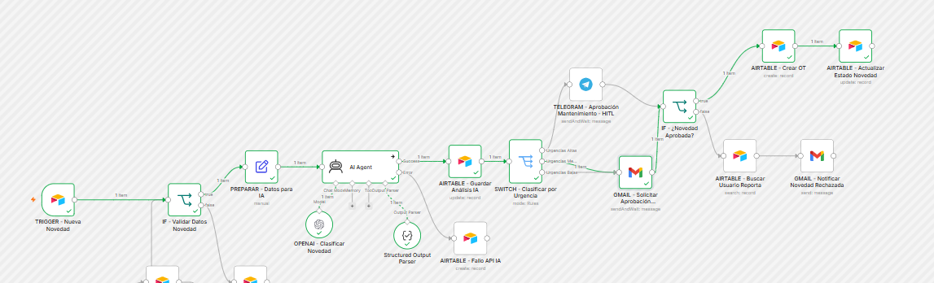

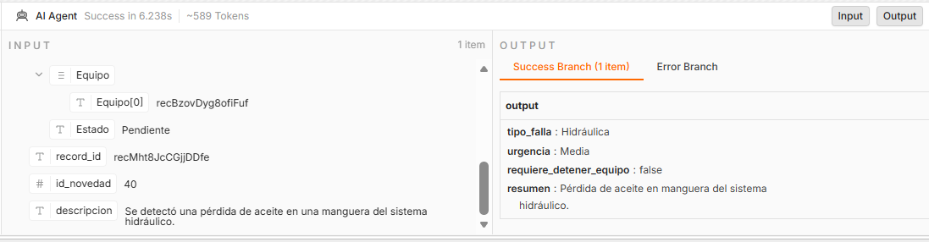
Se analiza con la IA y detecta que es una alerta Media entonces manda una alerta por Gmail.
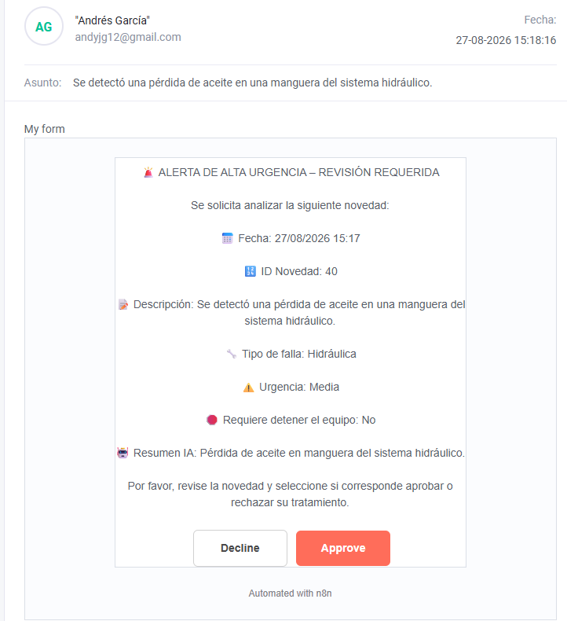

3)Caso VL : Llega por correo una alerta de VL
Descripción: uno del equipo con un software especifico (VL) detecta fallas y las envía por correo. Se debe de parsear el correo y luego analizar con la IA y continuar con el proceso.
5168 ha experimentado un código de fallo de gravedad Baja: El cinturón de seguridad del operador está desabrochado mientras la máquina no está en velocidad en vacío a las 12:11 ART el 29/08/2026.
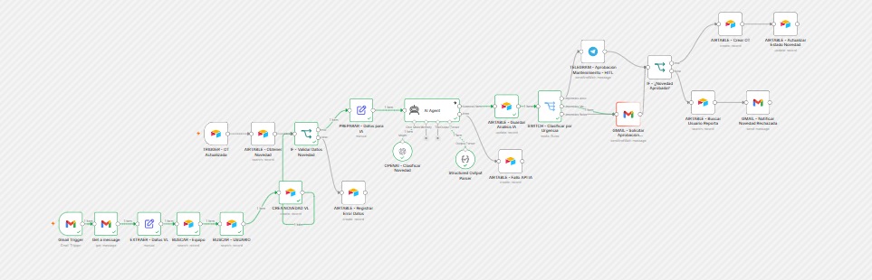
Como es una alerta Baja manda un correo:
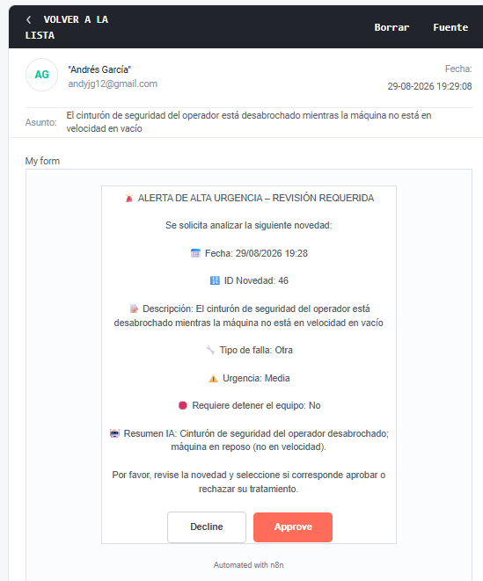
Se la desaprueba y se avisa por correo que corrija la novedad:

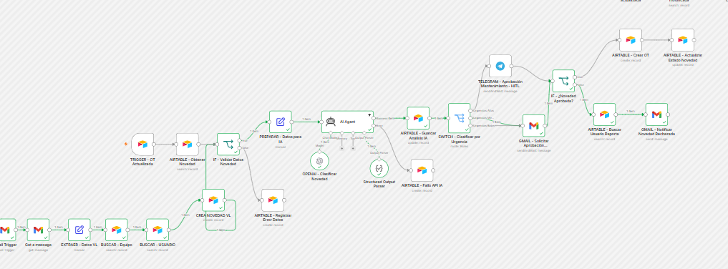

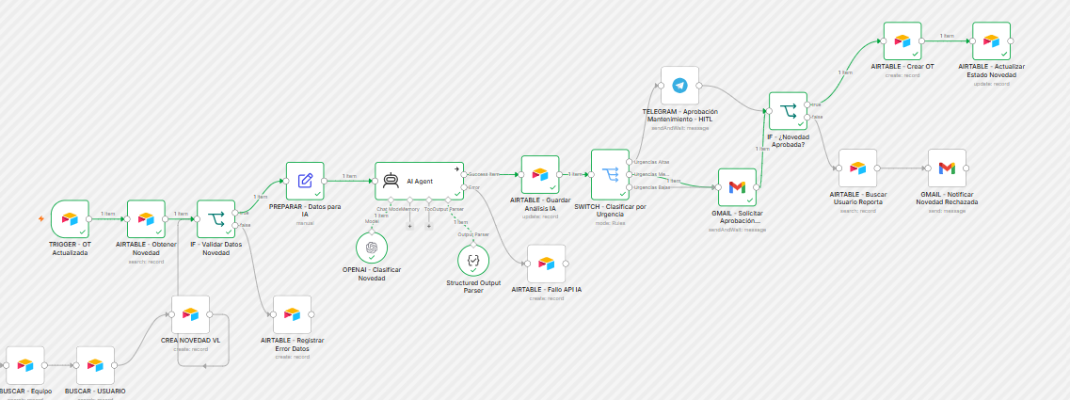

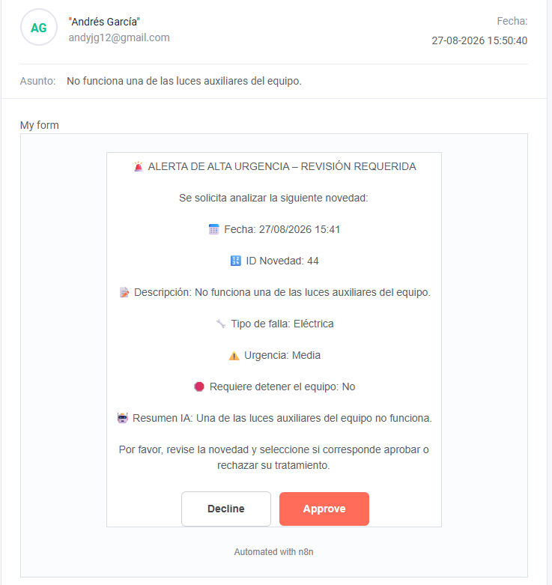

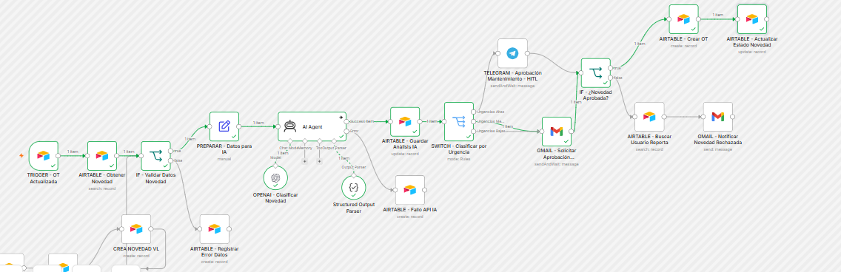
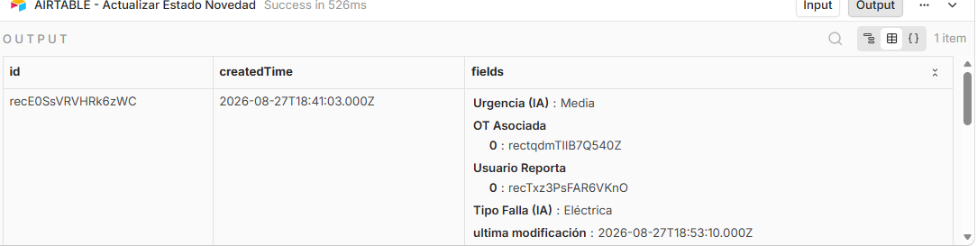
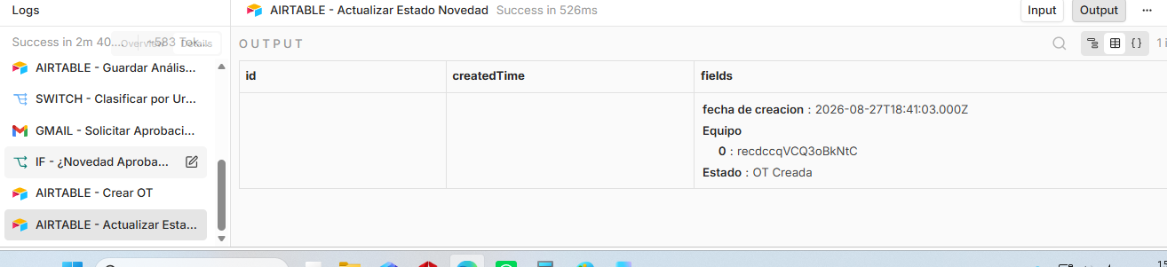

Hitl.
El planificador le llega la novedad y puede reclasificar la novedad , y planificar cuando se realizara el mantenimiento y le mánda un mail a la persona que crea la novedad.
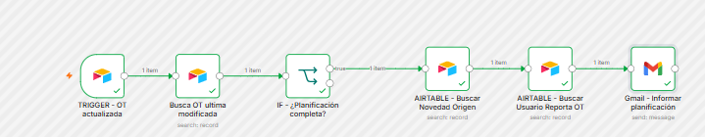
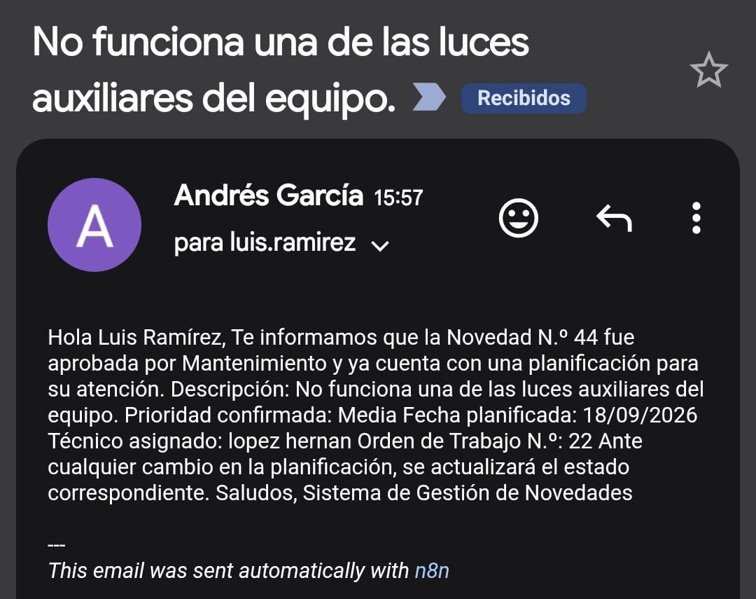

4)No se cargaron todos los datos obligatorios:
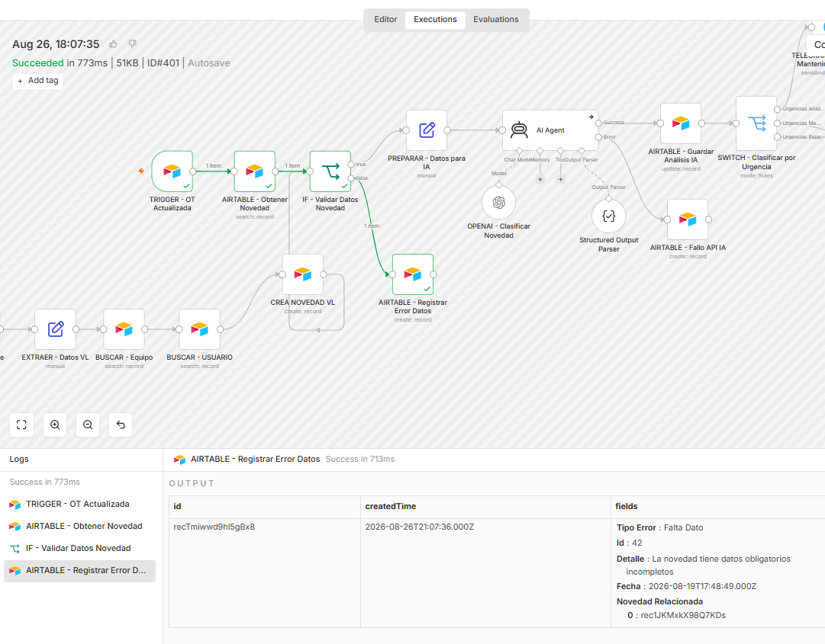
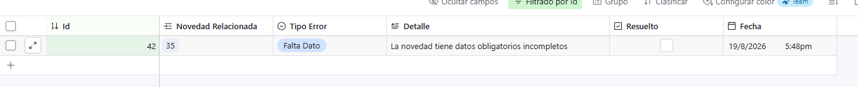

.
5)Camino infeliz – Fallo API IA
El que ya hicimos forzando el modelo inválido.
Esperado: salida de error → Log_Errores con Tipo Error = Fallo API IA.
Seguridad y resiliencia – Manejo de errores
El flujo incorpora rutas de manejo de errores para evitar que una falla interrumpa el proceso sin dejar registro.
Se implementaron dos controles principales:
- Validación de datos incompletos: antes de enviar una novedad al modelo de IA, el sistema verifica que existan los campos obligatorios: Estado, Descripción, Equipo y Usuario Reporta. Si alguno de estos datos falta, la novedad no es procesada por IA y se crea automáticamente un registro en la tabla Log_Errores de Airtable con el tipo Falta Dato.
- Fallo del servicio de IA: el nodo AI Agent está configurado con una salida específica de error. Si OpenAI devuelve un error técnico, el flujo continúa por esta ruta y crea automáticamente un registro en Log_Errores con el tipo Fallo API IA, incluyendo el mensaje del error, la fecha y la novedad relacionada.
Prueba realizada
Para verificar el funcionamiento de la ruta de error de IA se realizó una prueba controlada utilizando temporalmente una configuración inválida del modelo.
El sistema detectó correctamente el fallo y generó el siguiente registro:
- Tipo Error: Fallo API IA
- Detalle: Bad request - please check your parameters
- Fecha: 26/08/2026
- Novedad Relacionada: registro de la novedad procesada
- Resuelto: No
Una vez finalizada la prueba, se restauró el modelo utilizado normalmente por el flujo.
Evidencia
Insertar aquí una captura de pantalla de la tabla Log_Errores de Airtable donde se observe el registro generado por la prueba.
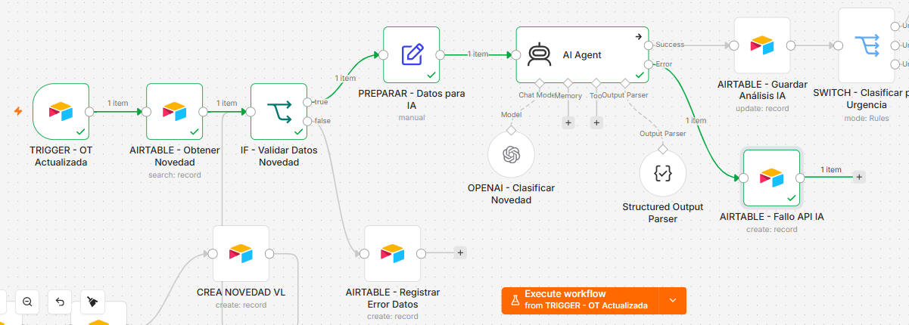

Resumen de tablas
La base contiene
5 tablas
que giran en torno a la tabla central
.
1.
Centraliza datos de usuario y su vínculo con reportes de fallas.
- Nombre
(campo principal)
- Área
- Email
- Novedades Reportadas
→ enlazado a
- Equipos
→ enlazado a
2.
Registro de equipos de flota y su responsable.
- ID Equipo
(numeración automática, campo principal)
- Nombre/Patente
- Tipo Equipo
(selección única: Retroexcavadora, Camión, Cargadora, Excavadora, Motoniveladora, etc.)
- Responsable Área
→ enlazado a
- Novedades
→ enlazado a
3.
(tabla central)
Central de reporte, clasificación por IA y seguimiento de fallas.
- ID Novedad
(numeración automática, campo principal)
- Fecha Reporte
- Descripción
- Tipo Falla (IA)
(Mecánica, Hidráulica, Eléctrica, Neumática, etc.)
- Urgencia (IA)
(Alta, Media, Baja)
- Requiere Detener Equipo (IA)
(casilla)
- Resumen IA
- Estado
(Pendiente, Procesado por IA, En Revisión, Aprobado, OT Creada, etc.)
- última modificación
/
fecha de creacion
(fórmulas de fecha)
- Equipo
→ enlazado a
- Usuario Reporta
→ enlazado a
- OT Asociada
→ enlazado a
- Log_Errores
→ enlazado a
4.
Gestión y trazabilidad de órdenes de reparación.
- ID OT
(numeración automática, campo principal)
- Prioridad Sugerida (IA)
/
Prioridad Confirmada
- Fecha Planificada
- Técnico Asignado
- Estado OT
(Aprobada, En proceso, Finalizada)
- Aprobado Por
/
Fecha Aprobación
- Ultima modificacion
- Novedad Origen
→ enlazado a
5.
Registro de errores del proceso para auditoría de IA.
- Id
(numeración automática, campo principal)
- Tipo Error
(Falta Dato, Fallo API IA, Timeout, Validación, etc.)
- Detalle
- Resuelto
(casilla)
- Fecha
- Novedad Relacionada
→ enlazado a Novedades.

Mapa de relaciones entre tablas
Todas las relaciones son enlaces bidireccionales (foreign keys). El eje central es
Novedades:
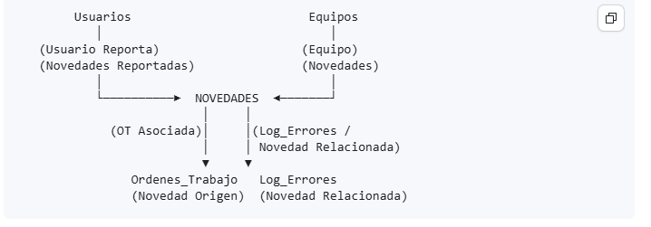
3. Matriz de costos y selección de modelos
El sistema utiliza inteligencia artificial principalmente para una tarea de clasificación estructurada de novedades de equipos. El agente recibe una descripción breve y debe devolver cuatro campos: tipo de falla, urgencia, necesidad de detener el equipo y resumen técnico. En el workflow actual el modelo configurado es gpt-5-nano.
Para seleccionar el modelo se consideran principalmente el costo, la complejidad de la tarea, la velocidad requerida y el volumen de procesamiento.
Alternativa | Costo aproximado por 1M tokens* | Uso recomendado | Aplicación en este proyecto | Decisión
GPT-5 nano | Entrada: USD 0,05 / Salida: USD 0,40 | Clasificación, resumen y tareas simples de alto volumen | Clasificar novedades por tipo de falla y urgencia | Elegido
GPT-5 mini | Entrada: USD 0,25 / Salida: USD 2,00 | Tareas con mayor complejidad y razonamiento | Podría utilizarse si la descripción requiriera análisis técnico más complejo | No necesario actualmente
GPT-5 | Entrada: USD 1,25 / Salida: USD 10,00 | Razonamiento complejo, tareas agentic y problemas difíciles | Sobredimensionado para clasificar textos cortos | No recomendado
Batch API | 50% de descuento respecto de la API sincrónica | Procesamiento masivo que no necesita respuesta inmediata | Útil si se procesaran grandes cantidades de novedades históricas | Alternativa futura
*Precios de referencia publicados por OpenAI para estos modelos. gpt-5-nano está orientado específicamente a tareas como clasificación y resumen.
Justificación del modelo seleccionado
Se seleccionó GPT-5 nano porque la tarea realizada por el agente es acotada y estructurada. El sistema no requiere generar documentos extensos ni resolver problemas de razonamiento complejo: recibe una descripción de una falla y devuelve un JSON con categorías previamente definidas.
Además, el prompt restringe los valores permitidos y utiliza un Structured Output Parser, por lo que no resulta necesario emplear un modelo de mayor costo para esta etapa.
Desde el punto de vista económico, gpt-5-nano presenta una diferencia significativa respecto de modelos superiores. Por ejemplo, el costo de entrada de GPT-5 es aproximadamente 25 veces mayor y el de salida también es aproximadamente 25 veces mayor que el de GPT-5 nano.
Ejemplo de costo estimado
Tomando como ejemplo una ejecución aproximada de:
600 tokens de entrada
100 tokens de salida
con GPT-5 nano, el costo aproximado sería:
Entrada:
600 / 1.000.000 × USD 0,05
= USD 0,00003

Salida:
100 / 1.000.000 × USD 0,40
= USD 0,00004

Costo total aproximado:
USD 0,00007 por novedad
Esto significa que, de manera aproximada:
1.000 novedades ≈ USD 0,07
10.000 novedades ≈ USD 0,70
100.000 novedades ≈ USD 7,00
El cálculo es ilustrativo: el costo real depende de la cantidad efectiva de tokens utilizados en cada llamada.
Comparación con GPT-5
Para la misma ejecución estimada de 600 tokens de entrada y 100 de salida:
GPT-5

Entrada:
600 / 1.000.000 × USD 1,25
= USD 0,00075

Salida:
100 / 1.000.000 × USD 10
= USD 0,001

Total:
USD 0,00175
Frente a:
GPT-5 nano:
USD 0,00007
En este escenario, utilizar GPT-5 nano representa aproximadamente un 96% de reducción de costo frente a GPT-5 para la misma cantidad de tokens.
Uso de Batch API
Para el flujo actual se requiere una respuesta relativamente inmediata porque después de la clasificación se ejecutan el Switch de urgencia y la instancia de aprobación humana. Por ese motivo, la Batch API no se utiliza en el procesamiento operativo diario.
Sin embargo, sería adecuada para tareas masivas que no requieran respuesta inmediata, por ejemplo:
- reclasificar un histórico de novedades;
- analizar miles de registros antiguos;
- generar estadísticas sobre descripciones históricas;
- reprocesar una base completa luego de modificar el prompt.
OpenAI indica que la Batch API procesa solicitudes de manera asíncrona y ofrece un 50% de descuento frente a las API sincrónicas.
Por ejemplo, un procesamiento que costara:
USD 10 mediante API sincrónica
podría tener un costo aproximado de:
USD 5 mediante Batch API
si el modelo utilizado es compatible.
Conclusión
La decisión actual es mantener GPT-5 nano para la clasificación de novedades debido a que ofrece una relación adecuada entre velocidad, costo y complejidad de la tarea. Los modelos superiores quedarían reservados para análisis que requieran mayor razonamiento, mientras que Batch API sería una alternativa para procesamiento histórico o masivo donde no se necesite una respuesta inmediata.
Esto permite aplicar un criterio de optimización por tarea, evitando utilizar un modelo más costoso cuando la complejidad del proceso no lo justifica.

